


《在线无抵押借贷投资系统》
学生学院 计算机学院
项目组别 _ 软件3班2组_
项目题目 在线无抵押借贷投资系统
专业班级 09软件工程3班
组长学号 3109008405
组长姓名 王敬哲
实习单位 省计算中心
附工作安排：
需求组人员：王敬哲、卢达威
系统设计组人员:王胜俊、吴士彦、吴展云、严学佳、马锦涛
数据库设计人员：马锦涛
软件测试组人员：郑号强、林琛
质量保证组人员:陈国珍、梁威
界面设计人员：卢达威、李竹生
2013年3 月

《在线无抵押借贷投资系统》项目计划文档

- 定义项目
- 项目背景

由于自由经济市场的快步发展，而银行借贷系统比较适宜大型企业并不适应小型企业或一些创业型企业，故民间借贷兴起，尤以江浙一带为首，其主要吸收闲置资金，属于一种投资行为。但民间借贷比较依赖于地缘等狭隘手段未有完善的保障体系，时有赖账、迟帐等发生。为弥补现今仍不完善的经济流转的不足，满足中低阶层的刚需，克制地缘等客观因素的闲置，需要开发一款在线的借贷系统。
- 项目范围定义
罚息（Interest Penalty）：是指借款人没有在银行的规定时间内还款造成逾期；月还款部分的逾期，银行将以日为单位计算利息
滞纳金（Overdue Payment）：指对不按纳税期限缴纳税款的纳税人，按滞纳天数加收滞纳税款一定比例的款项
P2P：PeertoPeer，计算机术语，译为对等网络或对等连接，是一种新的通信模式，每个参与者具有同等的能力，可以发起一个通信会话。

C2C：Consumer to Consumer，电子商务的专业用语，是个人与个人之间的电子商务。因为英文中的2的发音同to，所以c to c简写为c2c。
- 项目描述以及目标
- 项目名称 ：在线无抵押借贷投资系统
- 项目目标 ：吸收民间未被充分利用的闲置资金，为需要资金注入的小型企业或者个人消费提供一个平台，实现C2C模式的借出与借入功能，并为二者以及中介方提供相关记录依据。
- 项目经理：王敬哲
- 项目的主要工作描述：
- 第三方支付机构是跟系统数据库实现交互；
- 游客可以浏览公开信息；
- 虽然借入方和借出方不属于同一个用例，但对于单个用户而言是不需要分开 的，所以还款和收入集成为查看借贷情况；
- 主要流程为借入方发起，管理员审核确认，借出方竞标使用第三方支付机构，催款人员让借入方及时还款。
- 主要里程碑 ：
- 《项目计划文档》
- 《项目需求文档》以及《系统功能需求规格文档》、《项目质量保证计划》
- 《系统设计文档》
- 《系统单元构件代码以及说明文档》、《代码审查报告》
- 《软件测试用例设计文档》、《系统配置文档》
- 《系统测试结果文档》
- 项目可能出现的风险
- 成本问题：由于不属于招标情况，是自主研发。面临开发出来后没被采用，入不敷出。
- 进度控制问题。
- 项目计划
- 人员计划：
- 项目经理：王敬哲
- 需求组人员：王敬哲、卢达威
- 系统设计组人员:王胜俊、吴士彦、吴展云、严学佳、马锦涛
- 数据库设计人员：马锦涛
- 软件测试组人员：郑号强、林琛
- 质量保证组:陈国珍、梁威
- 界面设计人员：卢达威、李竹生
- 责任计划：
- 王敬哲：
- 作为项目主要负责人，负责统筹和规划整个项目，监督各个小组的工作，从整体上把握项目开发进度，并严格执行质量保证活动。
- 需求分析阶段，和需求分析人员林琛一起完成需求获取，主要负责撰写需求文档，为开发组提供产品基准。
- 软件验收阶段主持验收工作
- 王敬哲、卢达威：需求分析阶段，主要负责撰写《系统功能需求规格文档》，为软件项目提供一个有明文可参照的产品标准，在软件测试阶段撰写《系统配置文档》协助其他组员工作，如完成一部分测试工作。
- 王胜俊,吴士彦,吴展云,严学佳，马锦涛：系统设计组，主要实现系统框架设计以及概要设计,详细设计,数据库设计，并协助软件测试组完成测试工作撰写《系统设计文档》以及《数据字典》
- 马锦涛：实现数据库设计
- 郑号强,林琛：负责软件黑盒以及白盒测试用例，并撰写《软件测试用例设计文档》
- 陈国珍,梁威： 《软件质量保证计划》负责人、代码审查，撰写《代码审查报告》
- 项目总体进度计划(甘特图)
下面的甘特图描述了整个项目的进度安排:
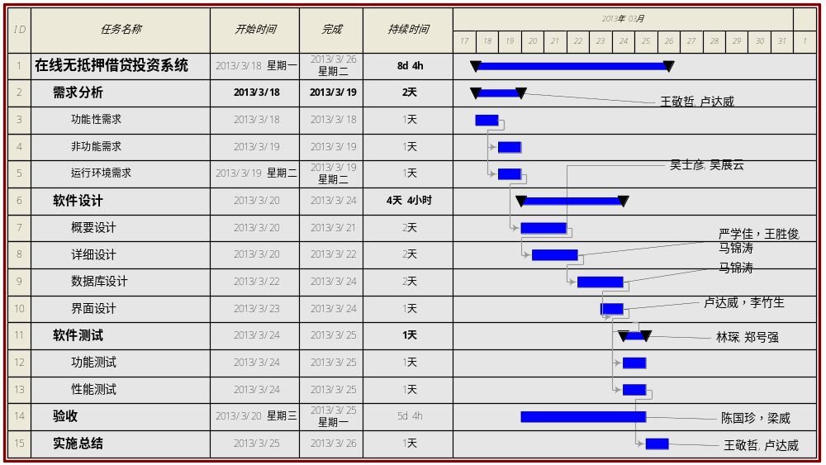
4.项目控制管理
- 项目启动阶段：

通知各小组成员于2013年3月17日下午3点至5点间开会，宣布选题并启动项目；3月18日小组成员完成工作交接并报到（可根据实际情况如小组工作安排推迟报到）。
- 项目定义阶段：

于3月18日小组成员查看《项目计划文档》以及参与制定项目计划。撰写：王敬哲。
- 需求分析阶段：
- 于3月19号下午3点验收《需求分析文档》撰写：王敬哲、《系统功能需求规格文档》撰写：卢达威，验收：王敬哲,卢达威。不可延迟。
- 软件测试以及质量保证工作：
- 于2013年3月25日中午12点验收《软件测试用例设计文档》撰写：林琛,郑号强，验收：李竹生，
- 于2013年3月26日中午12点验收系统以及再次审查各阶段文档，验收人：卢达威，监督：王敬哲
- 于2013年3月26日晚6点验收《系统测试结果文档》，验收：吴士彦，监督：王敬哲
- 软件交付阶段：

于2013年3月26日晚10点交付

